Ansøgning om screening af projekt for forlængelse af perroner på Horsens Station

Bilag 6

Scenarie 1:
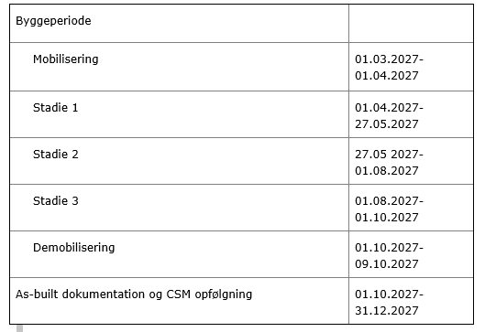
I stadie 1 udføres flg. arbejder:
Konstruktioner:
- Der etableres støttemur i forbindelse med ny perronovergang i den nordlige ende af perron spor 1.
- Afstivning af spor 1 langs hele perronen.
- Etablering af nye perronforkanter, i hele perronens længde mod spor 1.
- Etablering af sporovergang over spor 1, inkl. asfaltering og strails.
- Etablering af ny adgangsvej langs spor 1 til ny sporovergang nord for perron 1.
- Etablering af ledelinjer langs spor 1 i hele perronens længde.
- Etablering af sikkerhedszone markering i hele perronens længde.
- Der sættes fundamenter til nye belysningsmaster mv. og montage af master inkl. armaturer. (Eksisterende genbruges i et vist omfang)
- Der etableres kabelbrønde til belysning.
- Eksisterende belysningsmaster og pullerter fjernes.
- Flisebelægning på hele perron omfattet af dette stadie.
Afvanding:
- Etablering af perronafvanding både nord og syd for perrontunnel.
- Etablering af tværgående perronafvanding.
- Sætning af sandfangsbrønde.

Sikring:
- Flytning/Fjernelse af teknikhytte syd for eksisterende perron i spor 1, hvis den ikke er fjernet af Signal Programmet.
- Omlægning af Banedanmark Fjernkabel.
Spor:
- Sporet justeres ind, efter perronforkant.
Kørestrøm/Stærkstrøm:
- Etablering af BPU områder og potentialeudligning.
Ledninger:
- Flytning samt forlængelse af elkabler for perronbelysning og omlægning af 3. parts kabler

I stadie 2 udføres flg. arbejder:
Konstruktioner:
- Der etableres støttemur i forbindelse med ny perronovergang i den nordlige ende af perron spor 2.
- Afstivning af spor 2 langs hele perronen.
- Etablering af nye perronforkanter, i hele perronens længde mod spor 2.
- Etablering af sporovergang over spor 2, inkl. asfaltering og strails.
- Etablering af ny adgangsvej mellem spor 1 og 2, til ny sporovergang nord for perron 1.
- Etablering af ledelinjer langs spor 2 i hele perronens længde.
- Etablering af sikkerhedszone markering i hele perronens længde.
- Der sættes fundamenter til nye belysningsmaster mv. og montage af master inkl. armaturer. (Eksisterende genbruges i et vist omfang)
- Der etableres kabelbrønde til belysning. Se også stadie 1.
- Eksisterende belysningsmaster og pullerter fjernes.
- Flisebelægning på hele perron omfattet af dette stadie.
Afvanding:
- Etablering af perronafvanding både nord og syd for perrontunnel.
- Etablering af tværgående perronafvanding.
- Sætning af sandfangsbrønde.
- Etablering af tværgående regnvandsledning i spor 2, som åben udgravning, under spor 2 både syd og nord for perron 1.
Spor:
- Fjernelse og reetablering af sporrammer nord og syd for perron i forbindelse med tværgående drænledning.
- Sporet justeres ind, efter perronforkant. Samt i forbindelse med de to optagede og reetablerede sporrammer.
Kørestrøm/Stærkstrøm:
- Etablering af BPU områder og potentialeudligning.
Ledninger:
- Flytning samt forlængelse af elkabler for perronbelysning og omlægning af 3. parts kabler

I stadie 3 udføres flg. arbejder:
Konstruktioner:
- Der etableres støttemur i forbindelse med ny adgangsvej i den sydlige ende af perron spor 3.
- Afstivning af spor 3 langs hele perronen.
- Etablering af nye perronforkanter, i hele perronens længde mod spor 3.
- Etablering af sporovergang over spor 3, inkl. asfaltering og strails.
- Etablering af ny adgangsvej langs spor 3, til ny sporovergang nord for perron 2 og adgangsvej syd for perron 2.
- Etablering af ledelinjer langs spor 2 i hele perronens længde.
- Etablering af sikkerhedszone markering i hele perronens længde.
- Der sættes fundamenter til nye belysningsmaster mv. og montage af master inkl. armaturer. (Eksisterende genbruges i et vist omfang)
- Der etableres kabelbrønde til belysning.
- Eksisterende belysningsmaster og pullerter fjernes.
- Flisebelægning hele perronen på underliggende letklinkerfyld.
Afvanding:
- Etablering af perronafvanding både nord og syd for perrontunnel.
- Etablering af tværgående perronafvanding.
- Sætning af sandfangsbrønde.
- Etablering af tværgående regnvandsledning i spor 3, som åben udgravning, under spor 3 både syd og nord for perron 2.
- Tilkobling af ny perronafvanding til nye eller eksisterende ledninger i perronafvandingssystemet.
Spor:
- Fjernelse og reetablering af sporrammer nord og syd for perron 2 i forbindelse med tværgående drænledning.
- Sporet justeres ind, efter perronforkant. Samt i forbindelse med de to optagede og reetablerede sporrammer.
Kørestrøm/Stærkstrøm:
- Etablering af BPU områder og potentialeudligning.
Ledninger:
- Flytning samt forlængelse af elkabler for perronbelysning og omlægning af 3. parts kabler

Scenarie 2:
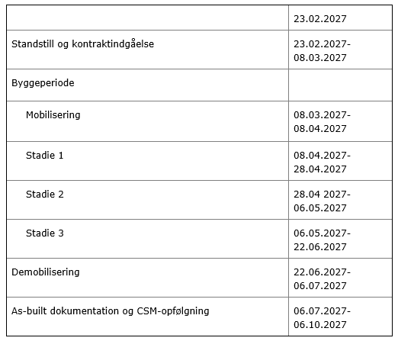

I stadie 1 udføres flg. arbejder:
Konstruktioner:
- Der etableres støttemur i forbindelse med ny perronovergang i den nordlige ende af perron spor 1.
- Afstivning af spor 1 langs ny perronforlængelse syd og nord.
- Etablering af nye perronforkanter, på perronens forlængelse syd og nord, mod spor 1.
- Etablering af sporovergang over spor 1, inkl. asfaltering og strails.
- Etablering af ny adgangsvej langs spor 1 til ny sporovergang nord for perron 1.
- Der sættes fundamenter til nye belysningsmaster mv. og montage af master inkl. armaturer. (Eksisterende genbruges i et vist omfang)
- Der etableres kabelbrønde til belysning.
- Eksisterende belysningsmaster og pullerter fjernes på perronens forlængelse syd og nord.
- Der etableres asfaltbelægning på perronforlængelse syd og nord i efterfølgende stadie 2.
- Evt. færdiggørelse af perronovergang nord for perron 1 over sporene 1 og 2.
Afvanding:
- Etablering af perronafvanding både nord og syd for perronforlængelse.
- Sætning af sandfangsbrønde.
- Tilkobling af ny perronafvanding til nye eller eksisterende ledninger i perronafvandingssystemet.
Sikring:
- Flytning/Fjernelse af teknikhytte syd for eksisterende perron i spor 1, hvis den ikke er fjernet af Signal Programmet.
- Omlægning af Banedanmark Fjernkabel.
Spor:
- Sporet justeres ind, efter nye perronforkanter.
Kørestrøm/Stærkstrøm:
- Etablering af BPU områder og potentialeudligning.
Ledninger:
- Flytning samt forlængelse af elkabler for perronbelysning og omlægning af 3. parts kabler.

I stadie 2 udføres flg. arbejder:
Konstruktioner:
- Der etableres støttemur i forbindelse med ny perronovergang i den nordlige ende af perron spor 2.
- Afstivning af spor 2 langs perronforlængelse nord.
- Etablering af nye perronforkanter, på perronforlængelse nord.
- Etablering af sporovergang over spor 2, inkl. asfaltering og strails.
- Etablering af ny adgangsvej mellem spor 1 og 2, til ny sporovergang nord for perron 1.
- Der sættes fundamenter til nye belysningsmaster mv. og montage af master inkl. armaturer. (Eksisterende genbruges i et vist omfang)
- Der etableres kabelbrønde til belysning. Se også stadie 1.
- Eksisterende belysningsmaster og pullerter fjernes.
- Der lægges asfaltbelægning på alle perronforlængelser omfattet af stadie 1 og 2.
- Evt. færdiggørelse af perronovergang nord for perron 1 over sporene 1 og 2.
Afvanding:
- Etablering af perronafvanding perronforlængelse nord.
- Sætning af sandfangsbrønde.
- Etablering af tværgående afvandingsledning i spor 2, som åben udgravning, under spor 2 nord for perron 1.
- Tilkobling af ny perronafvanding til nye eller eksisterende ledninger i perronafvandingssystemet.
Spor:
- Fjernelse og reetablering af sporramme nord for perronforlængelse i forbindelse med tværgående afvandingsledning.
- Sporet justeres ind, efter perronforkant. Samt i forbindelse med optaget og reetableret sporramme.
Kørestrøm/Stærkstrøm:
- Etablering af BPU områder og potentialeudligning.
Ledninger:
- Flytning samt forlængelse af elkabler for perronbelysning og omlægning af 3. parts kabler

I stadie 3 udføres flg. arbejder:
Konstruktioner:
- Der etableres støttemur i forbindelse med ny adgangsvej i den n ende af perron spor 3.
- Afstivning af spor 3 langs perronforlængelse nord.
- Etablering af nye perronforkanter, på perronforlængelse nord.
- Etablering af sporovergang over spor 3, inkl. asfaltering og strails.
- Etablering af ny adgangsvej langs spor 3, til ny sporovergang nord for perron 2.
- Der sættes fundamenter til nye belysningsmaster mv. og montage af master inkl. armaturer. (Eksisterende genbruges i et vist omfang)
- Der etableres kabelbrønde til belysning.
- Eksisterende belysningsmaster og pullerter fjernes.
- Asfaltbelægning på perronforlængelse nord.
Afvanding:
- Etablering af perronafvanding på perronforlængelse nord.
- Sætning af sandfangsbrønde.
- Etablering af tværgående afvandingsledning i spor 3, som åben udgravning, under spor 3 både syd og nord for perron 2.
- Tilkobling af ny perronafvanding til nye eller eksisterende ledninger i perronafvandingssystemet.
Spor:
- Fjernelse og reetablering af sporramme nord for perron 2 i forbindelse med tværgående afvandingsledning.
- Sporet justeres ind, efter perronforkant. Samt i forbindelse med de to optagede og reetablerede sporrammer.
Kørestrøm/Stærkstrøm:
- Etablering af BPU områder og potentialeudligning.
Ledninger:
- Flytning samt forlængelse af elkabler for perronbelysning og omlægning af 3. parts kabler

